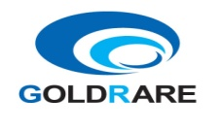 | 关于出差陕汽供应商年会总结报告 | 裁  决 | 编 制 | 审 核 | 批 准
 | 关于出差陕汽供应商年会总结报告 | 裁  决 | 刘东明
□ 报告 ■申请 □ 通知 |  | 意  见
制作日期 | 2023.12.14 | 意  见
实行日期 |  | 意  见

会议主题：（同设计 同验证 同功关）
时 间：2023年12月11—13日
地 点：温 州
参 加 人：刘东明 李谦
内 容：市场驱动 创新求变 求真务实 提升双效
一：2023年（同设计 同验证 同功关）取得的效果
1.1 24年总销量目标：15万台
1.2通过“三同协作”实现供应链从商务博弈向价值共赢转变
1.3 1-11月陕汽完量：
A国内重卡突破6万辆同比增长54%；
B出口重卡突破5万辆 同比增长34%；
C：天然气重卡突破2.5万辆 同比增长377%；
D：新能源重卡完成2829同比增长231%；
1.4 2023年三同协作上座椅供应商有：格拉默中国陕西分公司；主要在 在产品舒适性上做了提升：功能增加 可靠性提升；
二：2024年 产品规划
1 出口车：全面布局 X6000产品出口
5000/3000 2.0平台 产品可靠性 舒适性提升
2 国内车：X5000 内饰全面升级
H/M6000舒适性提升
X6000 内饰舒适性提升
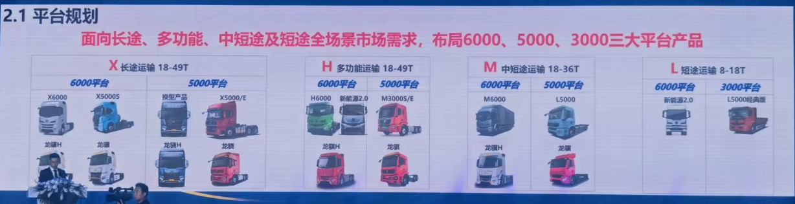
图片车型需要重点分析
三：24年重点
西安工厂24年重点要突破：高端车型销售 X6000 X5000系列占领；同时也要关注目前产品的竞争力的提升。
A4(210×297)  NO/1-1

